Форма № Н-9.02

Міністерство освіти і науки України
Херсонський державний університет
Факультет фізики, математики та інформатики
Кафедра інформатики

Дипломна робота

магістр

на тему

АНАЛІЗ ТА ВІЗУАЛІЗАЦІЯ РЕЗУЛЬТАТІВ В СИСТЕМАХ ПОБУДОВИ КОНТУРУ ЗВОРОТНЬОГО ЗВ’ЯЗКУ ТИПУ «KSU FEEDBACK»

Виконав: студент 5 курсу, групи 9-531
спеціальності 8.04030201 Інформатика
Литвиненко Олександр Андрійович
Керівник проф. Співаковський О.В.
Рецензент доцент Кравцов Г.М.

Херсон — 2013 року

ЗМІСТ
ВСТУП 3
РОЗДІЛ 1. Аналіз інформаційних джерел 6
1.1. Зворотній зв’язок 6
1.2. Сфера застосування 8
1.3. Огляд матеріалів в Інтернеті 9
1.4. Класифікація систем побудови контуру зворотнього зв’язку 10
1.4. Порівняння 11
1.5. Компоненти системи побудови контуру зворотного зв’язку 12
1.6. Виробничий процес 13
1.7. Оцінка за методом «360 градусів» 14
1.8. Види діаграм 17
РОЗДІЛ 2. Засоби математичної статистики 23
2.1. Сучасна математична статистика 23
2.2. Генеральна сукупність та вибірка 23
2.3. Статистичний розподіл вибірки 24
2.4. Математичне сподівання 24
2.5. Незміщені та зміщені оцінки 25
2.6. Генеральна середня 27
2.7. Вибіркова середня 27
2.8. Оцінка генеральної середньої за вибірковою середньою 28
2.9. Групова середня 29
2.10. Генеральна дисперсія 29
2.11. Вибіркова дисперсія 30
2.12. Оцінка генеральної дисперсії за виправленою вибірковою 31
2.13. Довірчий інтервал 32
2.14. Характеристики варіаційного ряду 33
РОЗДІЛ 3. Модуль аналізу та візуалізації результатів 35
3.1. Вимоги до модуля 35
3.2. Архітектура модуля 35
3.3. Програмна реалізація 38
3.4. Зберігання зібраних даних 40
3.5. Обробка даних 43
3.6. Feedback Query Language 43
3.7. Проекція 44
3.8. Джерело даних 46
3.9. Виконувач запитів 46
3.10. Звіти 50
ВИСНОВКИ 52
СПИСОК ВИКОРИСТАНИХ ДЖЕРЕЛ 53

ВСТУП
Змістовний зворотній зв’язок має велике значення в ефективному управлінні. Зворотній зв’язок слугує покажчиком, мотивує, покращує ефективну поведінку та зменшує або зупиняє неефективну. [1]
Без зворотного зв’язку неможливо визначити наскільки якісно та правильно ви працюєте, чи виконуєте усі вимоги вашої посади, чи задоволені ваші клієнти, чи відповідаєте усім сподіванням вашого керівника. [2]
Актуальність теми дипломної роботи полягає у розробці архітектури модуля аналізу та візуалізації результатів до системи побудови контуру зворотного зв’язку «KSU Feedback». Розроблений програмний продукт можна використовувати у фінансових установах, комерційних організаціях та навчальних закладах, наприклад, для оцінки якості послуг, що ці установи надають.
За мету було поставлено розробити модуль аналізу та візуалізації результатів, отриманих за допомогою системи побудови контуру зворотного зв’язку «KSU Feedback».
На підставі мети були поставлені наступні завдання:
- Розробити ефективну модель для зберігання результатів;
- Розробити ефективну модель для аналізу результатів;
- Визначити типи та структуру звітів;
- Реалізувати програмний засіб на основі розроблених моделей для зберігання та аналізу даних.
Опитування – є ефективним інструментом для оцінки якості продукту, компетентності робітника, тощо. Але необхідно чітко розуміти, що точність такої оцінки має пряму залежність від кількості опитаних респондентів. Людині вже буде важко обробити відповіді сотні респондентів, а якщо респондентів більше десяти тисяч – неможливо.
Процес опитування можна автоматизувати шляхом залучення інформаційних технологій. Тому об’єктом дослідження стали системи побудови контуру зворотного зв’язку типу «KSU Feedback».
Будь-яке опитування немає значення, якщо не обробити усі відповіді усіх респондентів та не зробити відповідні висновки. Тому предметом дослідження став аналіз результатів, отриманих за допомогою системи побудови контуру зворотного зв’язку типу «KSU Feedback».
Використовувались наступні методи дослідження:
- Вивчення інформаційних джерел;
- Класифікація;
- Моделювання;
- Аналіз;
- Синтез;
- Порівняння;
- Абстрагування.
Теоретична цінність полягає у дослідженні принципів проектування складних систем в умовах потреб, що змінюються з часом та аналізу новітніх та зарекомендованих часом рішень для реалізації складних інформаційних систем та систем побудови контуру зворотного зв’язку зокрема.
Практична цінність полягає у створенні потужного та в той самий час простого у використанні інструменту для побудови контуру зворотного зв’язку.
Зв’язок роботи з науковими планами, програмами та темами. «KSU Feedback» є важливим інструментом для проведення олімпіад та конкурсів у ХДУ.
Апробація. Демоверсія продукту була апробована в Херсонському державному університеті. Після демонстрації були зібрані відгуки та пропозиції.
Публікація. За темою дослідження була опублікована стаття «Аналіз та візуалізація результатів в системах побудови контуру зворотного зв’язку типу «KSU FEEDBACK»» в збірнику «Магістерські студії». Також подана стаття з назвою «The Problem of Architecture Design in a Context of Partially Known Requirements of Complex Web Based Application KSU Feedback» для прийняття участі у конференції ICTERI.
Структуру роботи складають: вступ, два розділи, висновок та список використаних джерел. В першому розділі аналізують інформаційні джерела. У другому розділі досліджують засоби статистики. У третьому розділі розробляють модуль аналізу та візуалізації.

РОЗДІЛ 1
Аналіз інформаційних джерел

1.1. Зворотній зв’язок
В цьому підрозділі буде розглянуто основні терміни, що будуть використовувати у роботі.
Зворотний зв'язок — вплив результату функціонування якої-небудь системи на характер її подальшого функціонування. Термін «зворотний зв'язок» використовують стосовно протікання процесів в соціальних, біологічних, технічних, економічних і інших системах, а також в кібернетиці та теорії автоматичного регулювання та управління.
Опитування — це метод збору соціальної інформації про досліджуваний об'єкт під час безпосереднього або опосередкованого спілкування соціолога з респондентом. Також використовується для вимірювання громадської думки з різних питань. [1]
Панель – це повторюване збирання даних у однієї групи опитуваних (цільової аудиторії) через рівні проміжки часу. Отже, панель – це вид неперервної вибірки. Вона дозволяє зафіксувати зміни величин та характеристик, що спостерігають. Панельне опитування використовують для дослідження думки респондентів за якийсь проміжок часу, коли визначають їх потреби, звички, смаки. Недоліками використання панелі є: так звана «смертність», що зумовлена поступовою відмовою респондентів від співпраці або переході в іншу цільову аудиторію та «ефект панелі», зумовлений свідомою або несвідомою зміною поведінки респондентів під дією тривалого контролю. [2]
Експертна оцінка – оцінка досліджуваних процесів кваліфікованими спеціалістами – експертами. Цю оцінку використовують коли неможливо отримати не опосередковану інформацію про якийсь процес або явище.
Анкетування (від фр. enquete) — процес збору первинних матеріалів соціологічних, економічних, демографічних, маркетингових та інших дослідженнях. Анкетування організовують спеціальні служби, лабораторії, науково-дослідні підрозділи. Розрізняють легальне анкетування у вигляді інтерв'ю з опитуванням респондентів та анонімне (без зазначення особи опитуваного). Анкетування може проводиться за місцем проживання опитуваного (перепис населення), за місцем роботи, у місцях придбання товарів чи послуг, у транспорті, а також за допомогою поштового зв’язку, Інтернету, засобів масової інформації. Шляхом узагальнення заповнених анкет одержується об’єктивна інформація про ставлення населення, окремих соціальних груп, регіону споживачів до певних товарів, послуг чи до окремих явищ, подій тощо. Ця інформація може використовуватись при розробці програм впливу на певні соціально-політичні події, розвиток ринку, формування попиту населення, при здійсненні заходів щодо вдосконалення виробництва товарів та розширення послуг.[3]
Респондент (від лат. respondere — відповідати, реагувати) — учасник соціологічного опитування, а також психологічних тестів, анкет тощо, який відповідає на питання анкети, тобто виступає в якості джерела первинної інформації про явища і процеси, які досліджують.
Цільова аудиторія — група людей, на яких розраховано певний товар, продукт, художній твір, послугу тощо. Цільова аудиторія може визначатися як до пропозиції товару чи ідеї, так постфактум за вивченням поточної ситуації. Люди у своїй діяльності прагнуть визнання з боку інших. Однак для того щоб товар знайшов свого покупця, послуга – клієнта, а витвір мистецтва – своїх поціновувачів вони повинні відповідати їх вимогам, смакам, звичкам, інтересам, торкатися актуальних для них тем. Люди різні і в різних людей смаки, інтереси, потреби, досвід різні тому часто неможливо запропонувати щось таке, що сподобалося б усім. Об'єктивно люди поділяють на окремі сукупності з багато в чому спільними рисами і відповідно схожими реакціями. Одна з таких сукупностей обрана як орієнтир при виготовлені та поширенні товару, послуги, ідеї і є цільовою аудиторією. Відповідно товар, послуга чи ідея або зумисне роблять з розрахунком на цю аудиторію, або ж подаються в специфічний для цієї аудиторії спосіб.
Цільова аудиторія визначається в термінах тих параметрів які поділяють людство на, однотипні за реакціями в певному аспекті, групи. Типовим є виділення цільової аудиторії на основі статі, віку, доходів, освіти, місця проживання, фаху тощо.[5]
Голосування — процес прийняття рішення групою людей (зборами, електоратом), при якому загальна думка формулюється шляхом підрахунку голосів членів групи.
Збирання інформації – це процес цілеспрямованого добування та аналізу інформації про предметну область, в ролі якої може виступати той чи інший процес, об’єкт та інше. Мета збирання – забезпечення готовності для наступного просування в інформаційному процесі. [6]

1.2. Сфера застосування
Зворотнім зв’язком послуговуються різні комерційні та фінансові організації, освітні заклади, державні установи, дослідницькі лабораторії та звичайні люди. Основна потреба застосування – це знати думку клієнта, студента, громадянина, тобто опитуваного. Постає питання «Навіщо знати думку?». Для комерційної організації треба знати чи задоволений клієнт, не тільки якістю продукту чи послуги, яку він купує, але й якістю обслуговування. Знаючи думку клієнта, організація знає що можна покращити для приваблення більшої кількості клієнтів, що збільшить обсяги продаж, а звідси і дохід. Навіть те, що організація цікавиться думкою своїх покупців приваблює їх. [2]
Основними засобами для збирання інформації є:
- Опитування та інтерв’ю;
- Реєстрація;
- Панель;
- Оцінка експерта.
- Системи побудови контуру зворотного зв’язку.

1.3. Огляд матеріалів в Інтернеті
Звичайно, коли необхідно мати справи з програмним продуктом, тобто не з чимось абстрактним або теорією, а з реалізацією, особливо в сфері інформаційних технологій, та потребувати актуальні дані, тоді найкращим та найпершим, що необхідно зробити – буде здійснення пошуку за ключовими словами в глобальній мережі «Інтернет».
Було вибрані та здійснені наступні запити до пошукової системи: «Feedback», «Feedback system», «Survey», «Poll», «Voting», «Обратная связь», «Контур обратной связи», «Построение контура обратной связи», «Отзыв», «Система построения контура обратной связи», «Опрос», «Анкетирование», «Анкета», «Голосование», «Зворотній зв’язок», «Побудова контуру зворотнього зв’язку», «Контур зворотнього зв’язку», «Система побудови контуру зворотнього зв’язку», «Опитування», «Анкетування», «Анкета», «Голосування». Перші сто результатів для кожного запиту були розглянуті та класифіковані.
Були отримані наступні класи:
- Результати, що мають у своєму тілі текст запитів, але не мають відношення до об’єкта дослідження.
- Результати з визначенням.
- Системи побудови контуру зворотнього зв’язку.
- Форми зворотнього зв’язку (відгуків).
- Зворотній зв’язок у фізиці та електрониці.
- Приклади анкет.

1.4. Класифікація систем побудови контуру зворотнього зв’язку
Виділяють наступні класи систем:
- За складністю анкети
  - Одне питання з вибором. Наприклад, flisti.ru, oproskin.com;
  - Більше одного питання:
    - Питання з вибором (можливі різні візуалізації питання на анкеті);
    - Питання з можливостю вказання власної відповіді;
    - Комбіновані. Наприклад, surveymonkey.com, www.smart-survey.co.uk, www.questionpro.com, simpoll.ru, webanketa.com, www.platnijopros.ru;
- За надаванням цільових аудиторій (практика, за якої власники системи платять респондентам, щоб вони відповідали на питання анкети):
  - Надають. Наприклад, www.platnijopros.ru;
  - Не надають. Наприклад, flisti.ru, oproskin.com, surveymonkey.com, www.smart-survey.co.uk, www.questionpro.com, simpoll.ru;
- За способом доступа:
  - Безкоштовні:
    - З аутентифікацією. Наприклад, oproskin.com, webanketa.com;
    - Без аутентифікації. Наприклад, flisti.ru;
  - Платні. Наприклад, www.platnijopros.ru;
  - З тарифним планом (можливий пробний період та безкоштовний план) . Наприклад, surveymonkey.com, www.smart-survey.co.uk, www.questionpro.com, simpoll.ru;
- За способом розповсюдження:
  - Інтернет-портал. Наприклад, flisti.ru, oproskin.com, surveymonkey.com, www.smart-survey.co.uk, www.questionpro.com, simpoll.ru, webanketa.com, www.platnijopros.ru;
  - Дистрибутив;

1.4. Порівняння
Майбутній продукт буде надавати потужний інструмент для проведення анонімного або звичайного опитування. Починаючи від процесу створення анкети до візуалізації результатів. [7]
Переваги:
- WYSIWYG-редактор (What You See Is What You Get) анкет. Анкета під час створення буде мати той самий вид, що і під час голосування.
- Швидкий редактор опитувань.
- Розповсюдження інформації про опитування. QR-коди, оголошення, ключі, електронна пошта та інше.
- Потужний візуалізатор результатів.
- Можливість експорту результатів у відомі формати, наприклад, PDF, MS Word, MS Excel, просто текст та інші.
- Рахування індексу довіри.
- Порівняння опитувань з однією анкетою.
- Інтеграція зі сторонніми сервісами.

1.5. Компоненти системи побудови контуру зворотного зв’язку
Як відомо, будь-яка складна інформаційна система повинна відповідати предметній області в якій її використовують та використовувати терміни цієї області. [8] 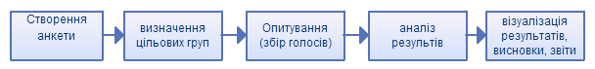
Рис. 1.1 Послідовність дій для отримання результатів
На «рис. 1.1.» зображена послідовність дій для отримання результатів опитування. Отже і система побудови контуру зворотного зв’язку повинна дозволяти виконувати таку послідовність зрозуміло для користувача. [9]
Отже система повинна такі основні компоненти:
- Компонент для створення та редагування анкет. Гарним тоном є використання так званого «WYSIWYG-редактора», що дозволить знати остаточний вигляд анкети користувачу. Можливе авто зберігання анкети.
- Компонент для керування опитуваннями. Опитування в термінах системи побудови контуру зворотного зв’язку – це сутність, що об’єднує інформацію про анкету, за якою буде проведене, проводиться або проводилось опитування, обмеження, цільові групи, голоси.
- Компонент для проведення опитування. Поданий компонент надає користувачу інформацію про доступні опитування, дозволяє проголосувати.
- Компонент для аналізу та візуалізації результатів. Цей компонент повинен вміти швидко аналізувати зібрані дані, рахувати статистичні показники, будувати діаграми та надавати користувачеві зрозумілі звіти.
Але важливо також пам’ятати, що система повинна спеціальні допоміжні та адміністративні компоненти, наприклад:
- Компонент для керування користувачами. В його обв’язки повинні входити створення, видалення, редагування та показ списку користувачів. [9]
- Компонент для керування налаштуваннями користувачів. Він повинен дозволяти користувачеві редагувати власні налаштування, наприклад: теми, забарвлення, тощо, та мати налаштування за замовчуванням. [9]
- Компонент для керування повідомленнями. Він повинен надавати можливість створювати, редагувати, видаляти та надсилати повідомлення. [9]
- Компонент для інтеграції зі сторонніми розробниками. Тобто дозволяти розробляти спеціальні додатки, що будуть працювати разом з системою. [9]

1.6. Виробничий процес
Будь-які дії користувача повинні проходити в рамках того чи іншого процесу. Процес поділяють на задачі. Корисна інформація отримана в рамках однієї задачі може бути повторно використана в рамках інших задач. [10]
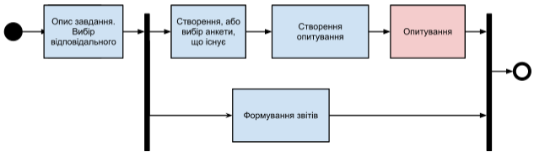
Рис. 1.2 Життєвий цикл процесу
Процес може змінювати свої завдання тільки послідовно. Це дозволяє організувати процес для багатьох користувачів, призначивши кожній задачі відповідального. [11]

1.7. Оцінка за методом «360 градусів»
Оцінка за методом «360 градусів» – це один із методів оцінки робітника за компетенціями. Також цей метод називають круговою оцінкою. Ступінь відповідності робітника займаній посаді оцінює ділове оточення. Цей метод дозволяє виявити, як сильні сторони, так і ті, що не достатньо розвинені, з метою їх подальшого розвитку. [2]
Пітер Уорд – перший, хто запропонував цей метод. Він з’явився у 1987 році. Але цю методику почали активно використовувати на Заході в 90-і роки ХХ-го століття. А вже у 2000-х роках фахівці Східної Європи стали його активно використовувати. Наразі, цей метод – є одним з найпопулярніших методів оцінки персоналу. Насамперед, популярність цього методу пов’язана з універсальністю: його можна ефективно використовувати як на середніх, так і на великих підприємствах будь-якої галузі і спеціалізації. [1]
Сутність методу 360 градусів полягає в тому, що співробітника оцінюють декілька людей із його робочого оточення: керівник, колега, наставник, колега по проекту і т.п. Як правило, кількість оцінювачів становить не менше 4-ох чоловік, що дозволяє уникнути суб’єктивного фактора в оцінці співробітника однією людиною. Цей метод дозволяє оцінити професійні та особистісні компетенції, необхідні для ефективної роботи співробітника на посаді, що він займає. Часто подібній оцінці передує етап з розробки карти компетенцій, яка містить в собі ряд ключових компетенцій співробітника і описує їх прояв в роботі. Подібний метод оцінки дозволяє не тільки оцінити співробітників на відповідність вимогам організації, але і визначити їхні слабкі сторони. Дана інформація є відправною точкою для розробки як загальної стратегії навчання і розвитку в установі, так і індивідуальних планів розвитку для кожного окремого співробітника. Часто метод 360 градусів, крім кругової оцінки ділового оточення, включає також самооцінку, що дозволяє оцінити ступінь відповідності думки співробітника про себе з думкою інших оцінювачів і, тим самим, дати більш повний і корисний зворотний зв’язок. [2]
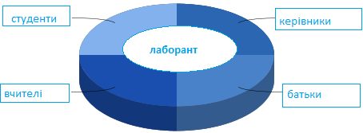
Рис. 1.3 Приклад ділового оточення для лаборанта університету
Зазвичай процес проведення оцінки за методом 360 градусів проходить відповідно до наступних етапів:
- Визначення компетенцій та критеріїв їх оцінки для кожної оцінюваної посади;
- Розробка анкет для оцінки визначених критеріїв;
- Проведення анкетування серед ділового оточення;
- Збір заповнених анкет;
- Обробка даних;
- Підведення підсумків та надання зворотного зв’язку оцінюваному співробітникові;
- Розробка планів по розвитку відсутніх компетенцій співробітника.
Існують наступні правила, що дозволяють провести максимально справедливу та правдиву оцінку за методом 360 градусів:
- Необхідно приділяти особливу увагу під час підбору групи оцінювачів. Вони повинні бути об’єктивні, мати значний досвід роботи з співробітником, заздалегідь підготовлені і докладно проінструктовані про правила проведення оцінки.
- Зазвичай, сама оцінка проходить за п’ятибальною шкалою, тому дуже важливо заздалегідь описати в інструкції, який рівень знань або володіння навичкам відповідає кожному балу від 1 до 5. Так у всіх оцінювачів буде однакове уявлення про критерії оцінки.
- Оцінка повинна проводитися анонімно, що дозволить уникнути недостовірних результатів і максимально наблизитися до реальних показників діяльності людини.
Окрім визначення відповідності співробітника вимогам компанії та виявлення сильних і слабких сторін, метод 360 градусів, також виконує наступні задачі:
- Розробка шляхів розвитку професійних і особистісних компетенцій співробітника;
- Надання більшої прозорості у прийнятті рішень стосовно кар’єрного підвищення та звільнення працівників;
- Визначення можливостей для більш ефективного досягнення цілей;
- Відбір співробітників в кадровий резерв компанії;
- Посилення корпоративної культури;
- Оцінка ефективності існуючої програми навчання і розвитку;
- Поліпшення взаємин і підвищення ефективності роботи команди;
- Коригування стилю управління в компанії та внутрішніх бізнес-процесів.
Система побудови контуру зворотного зв’язку «KSU Feedback» дозволить не тільки зручно зробити анкету та провести опитування анонімно, але й дозволить порівняти результати різних цільових груп, наприклад, керівники, колеги. [11]

1.8. Види діаграм
Діаграма – графічне представлення даних, що дозволяє швидко оцінити співвідношення декількох величин. Являє собою геометричне символьне зображення інформації з застосуванням різних засобів візуалізації. Одними з найвідоміших видів діаграм є графіки та гістограми. Через значне поширення графіків інші види діаграм, інколи, помилково називають графіками.[3]
Іноді для оформлення діаграм використовують тривимірну візуалізацію, що проектують на площину, аби надати діаграмі відмінні риси або надати загальне розуміння області використання. Наприклад: фінансову діаграму, що має відношення до грошей, можна представити у вигляді купюр в пачці, або монет в торбині. Завдяки наочності та зручності використання, діаграми часто послуговуються не тільки в повсякденній роботі бухгалтери, логісти, фінансисти, але й під час підготовки матеріалів презентацій для клієнтів та керівників різних установ. [14]
В багатьох графічних програмах та електронних таблицях під час редагування даних на базі яких побудована діаграма, буде автоматично перебудовуватись діаграма, враховуючи зміни у таблиці вихідних даних. Це дозволяє швидко порівнювати різні показники, статистичні данні та інше. [15]
Зазвичай діаграми складаються з геометричних об'єктів (точок, ліній, фігур різних форм та кольорів) та допоміжних елементів (осей координат, умовних позначень, заголовків і т.д.). Також діаграми діляться на два види: плоскі (двомірні) і просторові (трьохмірні або об'ємні). Порівняння і співставлення геометричних об'єктів на діаграмах може відбуватися в різних вимірах: по площі фігури або її висоті, по місцезнаходженню точок, по їх густині, по інтенсивності кольорі і т.д. Крім того дані можуть бути представлені в декартовій або полярній системі координат.
Лінійчаті діаграми – це вид діаграм, на якому отримані дані зображують у вигляді точок, що з’єднані прямими лініями. Точки можуть бути як видимими та і невидимими (ломані лінії). Також точки можуть зображати без ліній (точкові діаграми). Для побудови лінійчатих діаграм використовують прямокутну систему координат. Зазвичай на вісі абсцис відкладають час, роки, місяці і т.д., а на вісі ординат – розміри зображуваних явищ та процесів. На вісі наносять масштаби. Лінійчаті діаграми має сенс використовувати тоді, коли кількість розмірів в рядку завелике. Крім того такі діаграми зручно використовувати, якщо зобразити характер чи іншу тенденцію розвитку явища. Лінії зручно використовувати коли зображують декілька динамічних рядків для порівняння. [16]
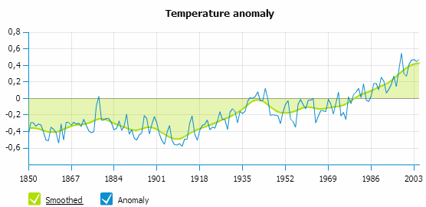
Рис. 1.4 Приклад лінійчатої діаграми
Діаграми з областями – це тип діаграм схожий з лінійчатими діаграмами способом побудови ломаних ліній. Він відрізняється тим, що область під кожною лінією заповнюють індивідуальним кольором або відтінком. Ця діаграма дозволяє оцінити внесок кожного елемента у процес, що розглядають. До недоліків можна віднести викривлення відносних змін показників динаміки з рівномірною шкалою ординат. [17]
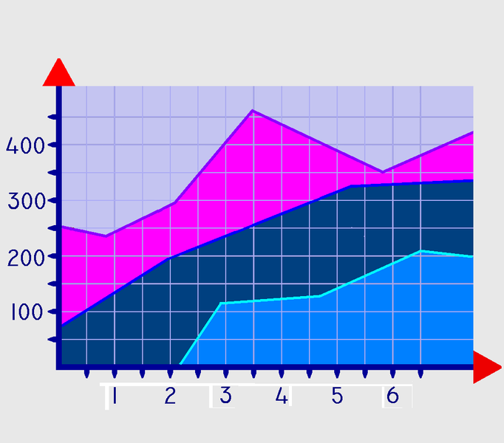
Рис. 1.5 Приклад діаграми з областями
Стовпчикові діаграми або гістограми. Зазвичай їх використовують для наочного порівняння статистичних даних або для аналізу за певний проміжок часу. Статистичні дані зображають у вигляді вертикальних прямокутників або тривимірних прямокутних стовпчиків. Кожний стовпчик зображує величину рівня поданого статистичного ряду. [18]

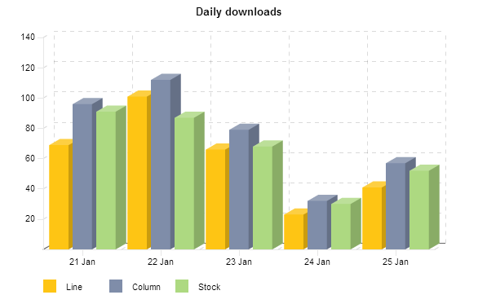
Рис. 1.5. Приклад вертикальної стовпчикової діаграми
Різновидом стовпчикових діаграм – є смугові діаграми. Їх вирізняють горизонтальним розміщенням стовпчиків. Стовпчикові діаграми можна малювати групами (одночасно розміщені на горизонтальній вісі з різним розміром варіаційних ознак). [19]
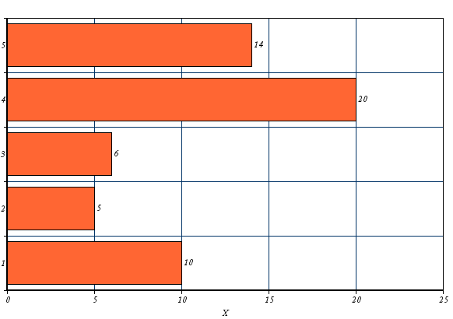
Рис. 1.6 Приклад горизонтальної стовпчикової діаграми
Кругові (секторні) діаграми. Достатньо розповсюдженим способом графічного зображення структури статистичних сукупностей – є секторна діаграма, тому-що ідея цілої сукупності наочно відображається колом. Відносну величину кожного значення зображають в у вигляді сектора кола, площа котрого, дорівнює внеску цього значення в суму значень. Цей тип діаграм зручно використовувати, коли необхідно показати частку кожної величини на увесь об’єм. Сектори можна розміщати у колі або віддалено один від одного. Кругова діаграма зберігає наочність тільки у випадку, коли кількість частин сукупності діаграми невелике. Якщо частин діаграми забагато, то її використовувати не ефективно – не можна побачити суттєвої різниці між секторами. Тому недоліком таких діаграм – є невелика ємність та неможливість показати більшу кількість корисної інформації. [20]
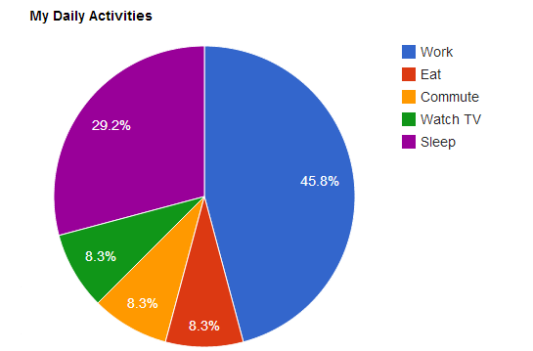
Рис. 1.7 Приклад кругової діаграми
Об’ємні або тривимірні діаграми – є об’ємними аналогами п’яти основних типів діаграм: лінійчатих, діаграм з областями, гістограм, кругових. Зображення в об’ємі спрощує сприйняття інформації. Подібні діаграми виглядають переконливіше. Складність створення тривимірних діаграм полягає в правильності зображення відповідно до теми діаграми.
Рис. 1.8 Приклад тривимірної кругової діаграми

РОЗДІЛ 2
Засоби математичної статистики

2.1. Сучасна математична статистика
Розуміння закономірностей, котрим підкоряються масові випадкові явища, базується на вивченні методами теорії ймовірностей статистичних даних – результатів спостережень.
Перше завдання математичної статистики – вказати способи збирання та групування статистичних відомостей, отриманих за результатами спостережень або спеціально встановлених експериментів.
Друге завдання математичної статистики – розробити методи аналізу статистичних даних залежно від цілей дослідження.
Сучасна математична статистика розробляє способи визначення кількості необхідних випробувань до початку дослідження (планування експерименту), під час дослідження (послідовний аналіз) та вирішує багато інших завдань. Сучасну математичну статистику визначають як науку про прийняття рішень в умовах невизначеності.
Отже, завдання математичної статистики полягає в створенні методів збирання та обробки статистичних даних для отримання наукових та практичних висновків.[4]

2.2. Генеральна сукупність та вибірка
Нехай необхідно вивчити сукупність однорідних об’єктів відносно якоїсь якісної або кількісної ознаки, що характеризує ці об’єкти. Наприклад, якщо є партія деталей, то якісною ознакою може бути стандартність деталь, а кількісною – контрольований розмір деталі. Іноді досліджують кожний об’єкт сукупності, котрим зацікавлені. Але на практиці таке дослідження застосовують порівняно рідко. Наприклад, якщо сукупність містить дуже велику кількість об’єктів, то провести таке дослідження фізично неможливо. Якщо дослідження об'єкта потребує його знищенням або вимагає великих матеріальних витрат, то проводити суцільне обстеження практично не має сенсу. У таких випадках випадково відбирають з усієї сукупності обмежену кількість об'єктів і вивчають їх. Вибіркової сукупністю або просто вибіркою називають сукупність випадково відібраних об'єктів. Генеральною сукупністю називають сукупність об'єктів, з яких проводиться вибірка. Об’ємом сукупності (вибіркової або генеральної) називають кількість об'єктів цієї сукупності. Наприклад, якщо з 1000 деталей відібрано для обстеження 100 деталей, то об'єм генеральної сукупності N = 1000, а
об'єм вибірки n = 100. [4]

2.3. Статистичний розподіл вибірки
Нехай з генеральної сукупності витягнута вибірка, ознаку x1 спостерігають n1 раз, x2 — n2 раз, xk — nk раз та $\sum{n_{i}=n}$ — об’єм вибірки. Значення $x_{i}$ називають варіантами, а послідовність варіант, що записані у висхідному порядку – варіаційним рядом. Кількість спостережень називають частотами, а їх відношення до об’єму вибірки ${n_{i}}/n= W_{i}$ —відносними частотами. Статистичним розподілом вибірки називають перелік варіант і відповідних їм частот або відносних частот. Статистичний розподіл можна задати також у вигляді послідовності інтервалів і відповідних їм частот (в якості частоти, що відповідає інтервалу, приймають суму частот, що потрапили в цей інтервал).

2.4. Математичне сподівання
Нехай потрібно вивчити кількісну ознаку генеральної сукупності. Припустимо, що з теоретичних міркувань вдалося встановити, який саме розподіл має ознака. Природно виникає завдання оцінки параметрів, якими визначається цей розподіл. Наприклад, якщо наперед відомо, що досліджувана ознака розподілена у генеральній сукупності нормально, то необхідно оцінити (наближено знайти) математичне сподівання і середнє квадратичне відхилення, так як ці два параметри повністю визначають нормальний розподіл; якщо ж є підстави вважати, що ознака має, наприклад , розподіл Пуассона, то необхідно оцінити параметр λ, яким цей розподіл визначається. Зазвичай в розпорядженні дослідника є лише дані вибірки, наприклад значення кількісної ознаки $x_{1},x_{2}, … , x_{n}$, отримані в результаті n спостережень (тут і далі спостереження передбачаються незалежними). Через ці дані і виділяють оцінюваний параметр. Розглядаючи $x_{1},x_{2}, … , x_{n}$як незалежні випадкові величини $X_{1},X_{2}, … , X_{n}$, можна сказати, що знайти статистичну оцінку невідомого параметра теоретичного розподілу – це означає знайти функцію від спостережуваних випадкових величин, яка і дає наближене значення оцінюваного параметра. Наприклад, як буде показано далі, для оцінки математичного сподівання нормального розподілу служить функція (середнє арифметичне спостережуваних значень ознаки). Отже, статистичною оцінкою невідомого параметра теоретичного розподілу називають функцію від спостережуваних випадкових величин. [4]

2.5. Незміщені та зміщені оцінки
Для того щоб статистичні оцінки давали «хороші» наближення оцінюваних параметрів, вони повинні відповідати певним вимогам. Нижче вказані ці вимоги.
Нехай $Θ^{*}$ – статистична оцінка невідомого параметра $Θ$ теоретичного розподілу. Припустимо, що за вибіркою обсягу n знайдена оцінка $Θ_{1}^{*}$. Повторимо досвід, тобто винесемо з генеральної сукупності іншу вибірку того ж об'єму і за її даними знайдемо оцінку $Θ_{2}^{*}$. Повторюючи досвід багаторазово, отримаємо числа $Θ_{1}^{*}, Θ_{2}^{*}, …, Θ_{k}^{*}$, які, взагалі кажучи, різні між собою. Таким чином, оцінку $Θ^{*}$ можна розглядати як випадкову величину, а числа $Θ_{1}^{*}, Θ_{2}^{*}, …, Θ_{k}^{*}$ – як її можливі значення.
Уявімо собі, що оцінка $Θ^{*}$ дає наближене значення $Θ$ з надлишком; тоді кожне знайдене за даними вибірок число $Θ_{i}^{*}$ ($i=1, 2, …, k$) більше істинного значення $Θ$. Ясно, що в цьому випадку і математичне сподівання (середнє значення) випадкової величини $Θ^{*}$ більше, ніж $Θ$, тобто $M\left(Θ^{*}\right)> Θ$. Очевидно, що якщо $Θ^{*}$ дає оцінку з нестачею, то $M\left(Θ^{*}\right)<Θ$.
Таким чином, використання статистичної оцінки, математичне сподівання якої не дорівнює оцінюваному параметру, призвело б до систематичних помилок. З цієї причини природно вимагати, щоб математичне сподівання оцінки $Θ^{*}$ дорівнювало оцінюваному параметру.
Незміщеної називають статистичну оцінку $Θ^{*}$, математичне сподівання якої дорівнює оцінюваному параметру $Θ$ при будь-якому об’ємі вибірки, тобто $M\left(Θ^{*}\right)=Θ$.
Зміщеною називають оцінку, математичне сподівання якої не дорівнює оцінюваному параметру.
Однак було б помилковим вважати, що незміщена оцінка завжди дає хороше наближення оцінюваного параметра. Дійсно, можливі значення $Θ^{*}$ можуть бути сильно розсіяні навколо свого середнього значення, тобто дисперсія $D(Θ^{*})$ може бути значною. У цьому
випадку знайдена за даними однієї вибірки оцінка, наприклад $Θ_{1}^{*}$, може виявитися досить віддаленою від середнього значення ${\overline{Θ}}^{*}$, а отже, і від самого оцінюваного параметра $Θ$; прийнявши $Θ_{1}^{*}$ в якості наближеного значення $Θ$, ми допустили б велику помилку. Якщо ж вимагати, щоб дисперсія $Θ^{*}$ була малою, то можливість допустити велику помилку буде виключена. З цієї причини до статистичної оцінці ставиться вимога ефективності.
Ефективною називають статистичну оцінку, яка (при заданому об’ємі вибірки n) має найменшу можливу дисперсію.
Розглядаючи вибірки великого об’єму, до статистичних оцінок ставлять вимогу конзистентності.
Конзистентною називають статистичну оцінку, яка при $n→ ∞$ наближається за ймовірністю до оцінюваного параметру. Наприклад, якщо дисперсія незміщеної оцінки при $n→ ∞$ наближається до нуля, то така оцінка являється і конзистентною. [4]

2.6. Генеральна середня
Нехай вивчають дискретну генеральну сукупність відносно кількісної ознаки $X$. Генеральною середньою ${\overline{x}}_{г}$ називають середнє арифметичне значень ознаки генеральної сукупності.
Якщо всі значення $x_{1}, x_{2}, … , x_{n}$ ознаки генеральної сукупності об’єму $N$ різні, тоді ${\overline{x}}_{г}={(x_{1}+x_{2}+…+x_{n})}/N$.
Якщо ж значення ознаки $x_{1}, x_{2}, … , x_{k}$ мають відповідно частоти $N_{1}, N_{2}, … , N_{k}$, причому $N_{1}+ N_{2}+ … + N_{k}=N$, то ${\overline{x}}_{г}={(x_{1}N_{1}+x_{2}N_{2}+…+x_{n}N_{k})}/N$, тобто генеральна середня є середня зважена значень ознаки з вагами, рівними відповідним частотам.

2.7. Вибіркова середня
Нехай для вивчення генеральної сукупності щодо кількісної ознаки $X$ витягнута вибірка об'єму n.
Вибіркової середньої ${\overline{x}}_{в}$ називають середнє арифметичне значення ознаки вибіркової сукупності. Якщо всі $x_{1}, x_{2}, … , x_{k}$ ознаки вибірки об'єму n різні, тоді ${\overline{x}}_{в} ={(x_{1}+x_{2}+…+x_{n})}/n$.
Якщо ж значення ознаки $x_{1}, x_{2}, … , x_{k}$ мають відповідно частоти $n_{1}, n_{2}, … , n_{k}$, причому $n_{1}+ n_{2}+ … + n_{k}=n$, тоді ${\overline{x}}_{в} ={(x_{1}n_{1}+x_{2}n_{2}+…+x_{n}n_{k})}/n$. Тобто вибіркова середня – є середня зважена значень ознаки з вагами, рівними відповідним частотам.
Вибіркова середня, знайдена за даними однієї вибірки, є, очевидно, певне число. Якщо ж витягувати інші вибірки того ж об'єму з тієї ж генеральної сукупності, то вибіркова середня буде змінюватися від вибірки до вибірки. Таким чином, вибіркову середню можна розглядати як випадкову величину, а отже, можна говорити про розподіли
(теоретичні та емпіричні) вибіркової середньої і про числові характеристики цього розподілу (його називають вибірковим), зокрема про математичне сподівання і дисперсію вибіркового розподілу.

2.8. Оцінка генеральної середньої за вибірковою середньою
Нехай з генеральної сукупності (в результаті незалежних спостережень над кількісною ознакою $X$) вилучено повторну вибірку об’єму n зі значеннями ознаки $x_{1}, x_{2}, … , x_{k}$. Нехай генеральна середня ${\overline{x}}_{г}$ невідома і її потрібно оцінити за даними вибірки. У якості оцінки генеральної середньої приймають вибіркову середню ${\overline{x}}_{в}$.
Переконаємося, що ${\overline{x}}_{в}$– незміщена оцінка, тобто покажемо, що математичне сподівання цієї оцінки дорівнює ${\overline{x}}_{г}$. Будемо розглядати ${\overline{x}}_{в}$як випадкову величину і $x_{1}, x_{2}, … , x_{n}$ як незалежні, однаково розподілені випадкові величини $X_{1}, X_{2}, … , X_{n}$. Оскільки ці величини однаково розподілені, то вони мають однакові числові характеристики, зокрема однакове математичне сподівання, яке позначимо через а. Так як математичне сподівання середнього арифметичного однаково
розподілених випадкових величин дорівнює математичному сподіванню кожної з величин, тоді $M\left({\overline{X}}_{в}\right)=M\left({(X_{1}+X_{2}+…+X_{n})}/n\right)=a$.
Беручи до уваги, що кожна з величин $X_{1}, X_{2}, … , X_{n}$ має той самий розподіл, що і генеральна сукупність (яку ми також розглядаємо як випадкову величину), робимо висновок, що і числові характеристики цих величин і генеральної сукупності однакові. Зокрема, математичне сподівання а кожної з величин дорівнює математичному сподіванню ознаки $X$ генеральної сукупності. [4]

2.9. Групова середня
Припустимо, що всі значення кількісної ознаки $X$ сукупності, генеральної або вибіркової, розбиті на декілька груп. Розглядаючи кожну групу як самостійну сукупність, можна знайти її середню арифметичну.
Груповою середньої називають середнє арифметичне значень ознаки, що належать групі. Тепер доцільно ввести спеціальний термін для середньої всієї сукупності. Загальною середньої $x$ називають середнє арифметичне значень ознаки, що належать всій сукупності. Знаючи групові середні і об’єми груп, можна знайти загальну середню: загальна середня дорівнює середній арифметичній групових середніх, зваженої за об’ємами груп. [4]

2.10. Генеральна дисперсія
Для того щоб охарактеризувати розсіяння значень кількісної ознаки $X$ генеральної сукупності навколо свого середнього значення, вводять зведену характеристику – генеральну дисперсію. Генеральною дисперсією $D_{г}$ називають середнє арифметичне квадратів відхилень значень ознаки генеральної сукупності від їх середнього значення ${\overline{x}}_{г}$. Якщо всі значення $x_{1}, x_{2}, … , x_{n}$ ознаки генеральної сукупності об’єму $N$ різні, то $D_{г}=(\sum_{i=1}^{N}{{{(x}_{i}-{\overline{x}}_{г}) }^{2})/N}$. Якщо ж значення ознаки $x_{1}, x_{2}, … , x_{k}$ мають відповідно частоти $N_{1}, N_{2}, … , N_{k}$, причому $N_{1}+ N_{2}+ … + N_{k}=N$, то $D_{г}=(\sum_{i=1}^{N}{{{N_{i}(x}_{i}-{\overline{x}}_{г}) }^{2})/N}$, тобто генеральна дисперсія – є середня зважена квадратів відхилень з вагами, рівними відповідним частотам.
Крім дисперсії для характеристики розсіювання значень ознаки генеральної сукупності навколо свого середнього значення користуються зведеної характеристикою – середнім квадратичним відхиленням.
Генеральним середнім квадратичним відхиленням (стандартом) називають квадратний корінь з генеральної дисперсії: $σ_{г}=\sqrt{D_{г}}$.

2.11. Вибіркова дисперсія
Для того щоб охарактеризувати розсіяння спостережуваних значень кількісної ознаки вибірки навколо свого середнього значення ${\overline{x}}_{в}$, вводять зведену характеристику – вибіркову дисперсію.
Вибірковою дисперсією $D_{в}$ називають середнє арифметичне квадратів відхилення спостережуваних значень ознаки від їх середнього значення ${\overline{x}}_{в}$.
Якщо всі значення $x_{1}, x_{2}, … , x_{n}$ ознаки вибірки об'єму n різні, тоді $D_{в}=(\sum_{i=1}^{N}{{{(x}_{i}-{\overline{x}}_{в}) }^{2})/n}$.
Якщо ж значення ознаки $x_{1}, x_{2}, … , x_{k}$ мають відповідно частоти $n_{1}, n_{2}, … , n_{k}$, причому $n_{1}+ n_{2}+ … + n_{k}=n$, тоді $D_{в}=(\sum_{i=1}^{N}{{{n_{i}(x}_{i}-{\overline{x}}_{в}) }^{2})/n}$, тобто вибіркова дисперсія – є середня зважена квадратів відхилень з вагами, рівними відповідним частотам.
Крім дисперсії для характеристики розсіювання значень ознаки вибіркової сукупності навколо свого середнього значення користуються зведеної характеристикою – середнім квадратичним відхиленням. Вибірковим середнім квадратичним відхиленням (стандартом) називають квадратний корінь з вибіркової дисперсії: $σ_{в}=\sqrt{D_{в}}$.

2.12. Оцінка генеральної дисперсії за виправленою вибірковою
Нехай з генеральної сукупності в результаті n незалежних спостережень над кількісною ознакою $X$ витягнута повторна вибірка обсягу n:
Значення ознаки – $x_{1}, x_{2}, … , x_{k}$
Частоти – $n_{1}, n_{2}, … , n_{k}$; $n_{1}+ n_{2}+ … + n_{k}=n$
Потрібно за даними вибірки оцінити (наближено знайти) невідому генеральну дисперсію $D_{г}$. Якщо в якості оцінки генеральної дисперсії прийняти вибіркову дисперсію, то ця оцінка буде призводити до систематичних помилок, даючи занижене значення генеральної дисперсії. Пояснюється це тим, що, як можна довести, вибіркова дисперсія є зміщеною оцінкою $D_{г}$, іншими словами, математичне сподівання вибіркової дисперсії не дорівнює оцінюваної генеральної дисперсії, а дорівнює $M\left(D_{в}\right)=\frac{n-1}{n}D_{г}$.
Легко «виправити» вибіркову дисперсію так, щоб її математичне сподівання дорівнювало генеральній дисперсії. Достатньо для цього помножити $D_{в}$ на дріб $\frac{n-1}{n}$. Зробивши це, отримаємо виправлену дисперсію, яку зазвичай позначають через $S^{2}$:
$S^{2}=\frac{n-1}{n}D_{в}=\frac{n}{n-1} \frac{\sum_{i=1}^{k}{n_{i}{(x_{i}-{\overline{x}}_{в})}^{2}}}{n}= \frac{\sum_{i=1}^{k}{n_{i}{(x_{i}-{\overline{x}}_{в})}^{2}}}{n-1}$ (2.1)
Для оцінки ж середнього квадратичного відхилення генеральної сукупності використовують «виправлене» середнє квадратичне відхилення, яке дорівнює квадратному кореню з виправленою дисперсії:
$S=\sqrt{\frac{\sum_{i=1}^{k}{n_{i}{(x_{i}-{\overline{x}}_{в})}^{2}}}{n-1}}$ (2.2)
Порівняємо формули (2.1) та (2.2). При досить великих значеннях n об’єму вибірки вибіркова і виправлена ​​дисперсії різняться мало. На практиці користуються виправленої дисперсією, якщо приблизно $n<30$.

2.13. Довірчий інтервал
Точковою називають оцінку, яка визначається одним числом. Всі оцінки, розглянуті вище – точкові. При вибірці малого обсягу точкова оцінка може значно відрізнятися від оцінюваного параметра,
тобто приводити до грубих помилок. З цієї причини при невеликому об’ємі вибірки слід користуватися інтервальними оцінками. Інтервальною називають оцінку, яка визначається двома числами – кінцями інтервалу. Інтервальні оцінки дозволяють встановити точність і надійність оцінок (зміст цих понять з'ясовується нижче).
Нехай знайдена за даними вибірки статистична характеристика $Θ^{*}$ служить оцінкою невідомого параметра $Θ$. Будемо вважати $Θ$ постійним числом. Ясно, що $Θ^{*}$ тим точніше визначає параметр $Θ$, чим менше абсолютна величина різниці $|Θ-Θ^{*}|$. Іншими словами, якщо $δ>0$ та $\left|Θ-Θ^{*}\right|<δ$, то чим менше δ, тим оцінка точніше. Таким чином, позитивне число δ характеризує точність оцінки.
Проте статистичні методи не дозволяють категорично стверджувати, що оцінка $Θ^{*}$ задовольняє нерівності $\left|Θ-Θ^{*}\right|<δ$; можна лише говорити про ймовірність γ, з якою це нерівність здійснюється.
Надійністю (довірчою ймовірністю) оцінки $Θ$ за $Θ^{*}$ називають ймовірність γ, з якої здійснюється нерівність $\left|Θ-Θ^{*}\right|<δ$. Зазвичай надійність оцінки задається наперед, причому в якості γ беруть число, близьке до одиниці. Найбільш часто задають надійність, рівну 0,95; 0,99 і 0,999.
Нехай ймовірність того, що $\left|Θ-Θ^{*}\right|<δ$, дорівнює γ, тоді $P\left(\left|Θ-Θ^{*}\right|<δ\right)=γ$. Замінивши нерівність $\left|Θ-Θ^{*}\right|<δ$ рівносильною її подвійною нерівністю, маємо$P\left(Θ^{*}-δ<Θ<Θ^{*}+δ\right)=γ$.
Це співвідношення слід розуміти так: ймовірність того, що інтервал $\left(Θ^{*}-δ, Θ^{*}+δ\right)$ покриває невідомий параметр $Θ$, дорівнює γ.
Довірчим називають інтервал $\left(Θ^{*}-δ, Θ^{*}+δ\right)$ який покриває невідомий параметр із заданою надійністю γ.
Інтервал $\left(Θ^{*}-δ, Θ^{*}+δ\right)$ має випадкові кінці (їх називають довірчими межами). Дійсно, в різних вибірках виходять різні значення $Θ^{*}$. Отже, від вибірки до вибірки будуть змінюватися і кінці довірчого інтервалу, тобто довірчі межі самі є випадковими величинами – функціями від $x_{1}, x_{2}, … , x_{n}$. Так як випадковою величиною є не оцінюваний параметр $Θ$, а довірчий інтервал, то більш правильно говорити не про ймовірність попадання $Θ$ в довірчий інтервал, а про ймовірність того, що довірчий інтервал покриє $Θ$.

2.14. Характеристики варіаційного ряду
Крім вибіркової середньої і вибіркової дисперсії застосовуються і інші характеристики варіаційного ряду. Вкажемо головні з них.
Модою $M_{0}$ називають варіанту, яка має найбільшу частоту.
Медіаною $m_{e}$ називають варіанту, яка ділить варіаційний ряд на дві частини, рівні за кількістю варіант. Якщо кількість варіант непарна, тобто $n=2k+1$, то $m_{e}=x_{k}+1$; якщо парна кількість варіант $n=2k$ медіана $m_{e}={(x}_{k}+x_{k+1})/2$.
Розмахом варіації $R$ називають різницю між найбільшою і найменшою варіантами: $R=x_{max}-x_{min}$. Розмах – є найпростішою характеристикою розсіювання варіаційного ряду.
Середнім абсолютним відхиленням $Θ$ називають середнє арифметичне абсолютних відхилень: $Θ={\left(\sum{n_{i}|x_{i}-{\overline{x}}_{в}|}\right)}/{\sum{n_{i}}}$. Середнє абсолютне відхилення служить для характеристики розсіювання варіаційного ряду.
Коефіцієнтом варіації $V$ називають виражене у відсотках відношення вибіркового середнього квадратичного відхилення до вибіркової середньої: $V={σ_{в}}/{{\overline{x}}_{в}}*100\%$. Коефіцієнт варіації служить для порівняння величин розсіювання по відношенню до вибіркової середньої двох варіаційних рядів. Більше розсіювання відносно до вибіркової середньої має той, у якого коефіцієнт варіації більше. Коефіцієнт варіації - безрозмірна величина, тому він придатний для порівняння розсіянні варіаційних рядів, варіанти яких мають різну розмірність, наприклад якщо варіанти одного ряду виражені в сантиметрах, а іншого – в грамах. [4]

РОЗДІЛ 3
Модуль аналізу та візуалізації результатів

3.1. Вимоги до модуля
Основні задачі модуля:
- Аналізувати зібрані дані.
- Будувати звіти.
- Експортувати звіти у популярні формати.
По-перше треба мати на увазі, що вимоги як до модуля аналізу та візуалізації так і до самої системи побудови контуру зворотного зв’язку мають мінливу натуру. Це означає, що система у майбутньому буде вдосконалюватись, її функціонал буде зростати, вимоги будуть змінюватись. А отже необхідно шукати рішення, яке б дозволило, додавати нові можливості до системи, що вже існує, без потреби змінювати кодову базу. Тобто додавати лише нові файли до системи.
Поява нового звіту або можливість експорту у новий формат у вимогах до системи не повинна потребувати дослідження на тему «Як додати підтримку нового формату для експорту звітів до поточною системи?», а скоріш вимагала дослідження «Як конвертувати звіт у новий формат?». Також необхідно зазначити, що властивості звіта не лімітовані. Звіту може знадобитись зберігати свою інформацію у базі або мати окрему сторінку, мати різні способи для налаштування. [21]

3.2. Архітектура модуля
Розглянемо місця використання модуля:
- Набір сутностей, що являють собою статистичні варіанти та показники;
- Запити до бази даних;
- Аналізатор даних;
- Користувацький інтерфейс;
- Звіти у різних форматах.
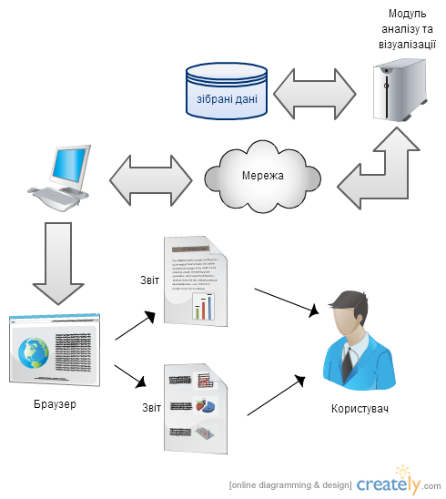
Рис. 3.1 Концепт модуля аналізу та візуалізації з погляду усієї системи
На рис. 3.1 зображено архітектуру модуля аналізу та візуалізації. Модуль складається з таких компонентів:
- Query Executor. Базовий шар. Являє собою виконувач запитів, що написані на спеціальній мові Feedback Query Language. Обробляє запиті в об’єктному представленні. Також вміє перетворювати строкове представлення запиту в об’єктне.
- Report Query Generator. Компонент, що генерує об’єктне представлення запиту, що написаний на мові Feedback Query Language. Їм послуговуються компонент візуалізації, щоб отримати усю необхідну інформацію для побудови звіту. [22]
- Компонент візуалізації. Вміє відображати різні типи звітів з різними налаштуваннями. Необхідні дані йому надає Report Query Generator.
- Report Exporter. Компонент, що вміє експортувати різні типи звітів в відомі формати такі, як PDF, MS Word. Цим компонентом послуговується компонент візуалізації щоб експортувати звіт, який він на момент запиту побудував. Необхідно звернути увагу на те, що компонент візуалізації лише каже який звіт треба експортувати. А далі компонент Report Exporter за допомогою компонента Report Query Generator отримує усю інформацію про звіт та експортує. [23]
Рис. 3.2 Шари, що займає модуль аналізу та візуалізації
На «рис. 3.2» блакитною зоною виділено компоненти, що входять до модуля аналізу та візуалізації. Також цей рисунок показує схематично ієрархію шарів. Стрілка вказує на компонент з яким взаємодіють. Шари, що вищі не можуть посилитися на шари, що нижчі, а тільки на шари, що вищі та на тому ж рівні. Компонент Base Exporter не потрапляє в блакитну зону, а отже не є частиною модуля аналізу та візуалізації. Тому-що він вміє експортувати не тільки звіти. [24]
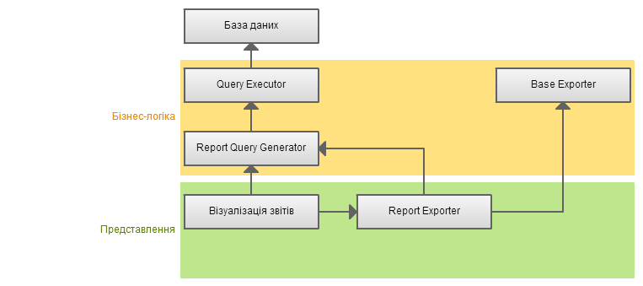
Рис. 3.3 Компоненти модуля аналізу та візуалізації на фоні шарів шаблону проектування «Model-View-Presenter»
Порівнявши «рис. 3.2» та «рис. 3.3» можна побачити, що модуль аналізу та візуалізації займає лише два шари шаблону проектування «Model-View-Presenter».

3.3. Програмна реалізація
Як відомо на вибір технологічного стеку впливає знання технологій, мов програмування (слабих та сильних сторін), архітектура програмної системи, вимоги до продукту та до коду. [25]
Потребувались технології, що могли б задовольнити наступні вимоги:
- Можливість додавати модуль, що можуть використовувати кодову базу, що вже існує; [26]
- Можливість розширяти модуль, що вже існує лише додаючи новий код; [27]
- Можливість уникнути об’ємного рефакторингу коду, якщо необхідно внести зміни до ядра системи; [28]
- Розподіл проекту на незалежні робочі одиниці;
Тому вибрані наступні підходи та технології:
- В якості мови програмування була вибрана Java версії 1.6 [24]. Так як вона найбільш пристосована для розробки складних інформаційних систем, а саме веб-додатків, має велику кількість сторонніх бібліотек та дуже формалізована. Це означає, що існує протоколи та підходи яких треба дотримуватись, що дозволяє без проблем замінювати сторонні бібліотеки інші з тим самим призначенням, якщо, наприклад, замінена бібліотека перестала справлятися зі зростаючим навантаженням. [29]
- Hibernate – бібліотека, що бере на себе відповідальність за зчитування та запис об’єктів з/в базу. Вона звільняє розробника від рутинного низькорівневого програмування. Ця бібліотека може створювати базу за об’єктами. [30]
- Spring Framework – потужна бібліотека, в центрі якої знаходиться IoC (Inversion of Control) контейнер. Він надає засоби для керування об’єктами за допомогою рефлексії. Що дозволяє керувати їх життєвим циклом. [31]
- Wicket Framework – бібліотека, що відповідає за презентаційний шар. Базується на компонентному підході. Він розглядає сторінку, яку запитав користувач, як набір компонентів, що дозволяє зберігати стан кожного компонента, до того моменту, коли користувач знову не запитає цю сторінку. Інкапсулює низькорівневу роботу з AJAX (технологія надсилання запиту без оновлення сторінки). [32]
- jQuery – Javascript-бібліотека, що спрощує написання клієнтського коду та ховає проблеми кросбраузерності. [33]
- PostgreSQL – відкрита та потужна система управління базами даних. [33]

3.4. Зберігання зібраних даних
В системах побудови контуру зворотного зв’язку необхідно зберігати та обробляти велику кількість даних. Отже постає проблема у необхідності пошуку ефективної моделі для зберігання даних. Також треба враховувати мінливу природу вимог від системи. [34]
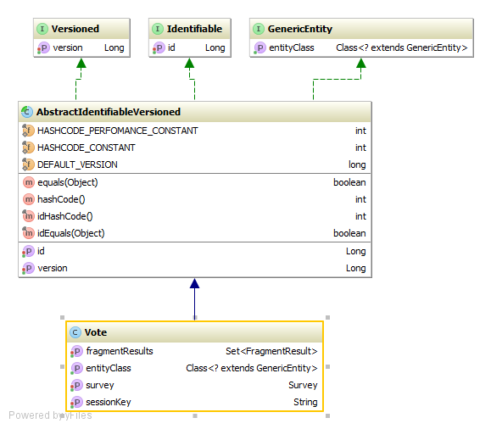
Рис. 3.4 Діаграма класу Vote
На «рис. 3.4» зображена діаграма класу Vote, що являє собою один голос одного респондента за одне опитування. Цей клас дозволяє поєднати опитування з відповідним йому набором значень результатів.
Він зберігає колекцію посилань на об’єкти класу FragmentResult, що буде обговорений нижче. На базі спеціальних умов генерується ключ та надається респондентові, що виключає можливість повторного голосування. Він є унікальним в межах опитування, завдяки спеціальному алгоритму генерації залежно від цільової групи в яку входить респондент. [35]
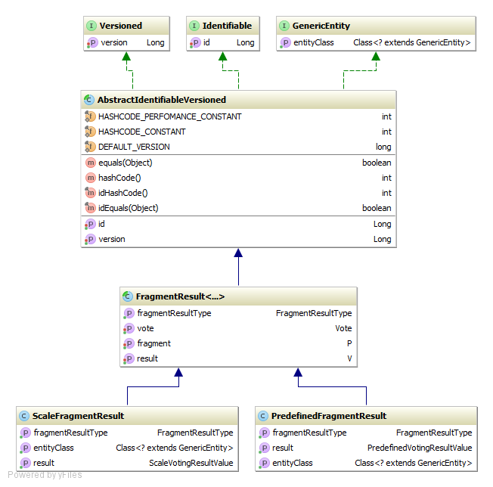
Рис. 3.5 Діаграма класу FragmentResult
На «рис. 3.5.» зображено діаграму класу FragmentResult, що поєднує фрагмент з відповіддю, та тим, хто відповів. Необхідно зауважити, що відповідь може бути лише у фрагментів типу «Питання». Такий підхід дозволяє розширювати ієрархію, додаючи підтримку нових фрагментів. Також це дозволяє мати різну структуру таблиць, як буде продемонстровано нижче. [36]
Також на діаграмі є два розширення класу FragmentResult. Це ScaleFragmentResult та PredefinedFragmentResult. Які поєднують фрагмент типу «Питання зі шкалою» з відповіддю та фрагмент типу «Питання з наперед визначеними відповідями» з відповідями відповідно.
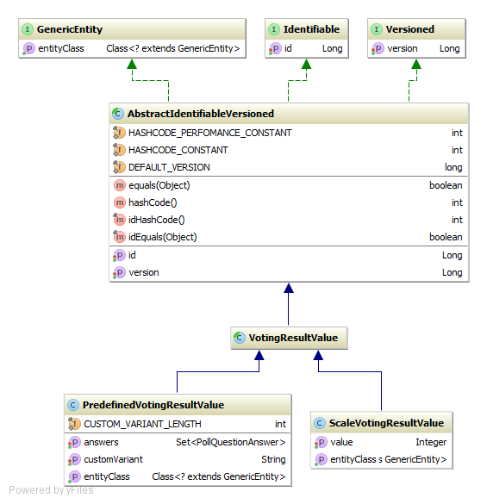
Рис. 3.6 Діаграма класу VotingResultValue
На «рис. 3.6» зображено діаграму класу VotingResultValue, це уявний клас необхідний щоб об’єднати два різні класи PredefinedVotingResultValue та ScaleVotingResultValue, що не мають спільних властивостей, але мають однакове призначення, а саме «відповідь на питання». Це зумовлено різними типами значень відповідей, що необхідно зберігати. Значення відповіді на питання зі шкалою зберігається як ціле число. А PredefinedVotingResultValue – як колекцію вибраних варіантів відповідей та значення власного варіанта.

3.5. Обробка даних
Система побудови контуру зворотного зв’язку типу «KSU Feedback» потребує потужного механізму якій би задовольняв наступним умовам:
- Універсальність. Єдиний механізм обробки запитів;
- Швидкість. Користувач не повинен чекати;
- Ефективність. Нові шари абстракції спрощують розробку та збільшують можливості, але це призводить до зростання навантаження на систему. Необхідно не забувати, що система може мати багато користувачів;
Тому було введено спеціальну мову запитів Feedback Query Language. Замість того, щоб робити нізькорівневі запити до бази даних, пишуть запит на мові Feedback Query Language до спеціального класу, так званого виконувача запитів. Це дозволяє користувачам та стороннім розробникам писати власні запити, створюючи тим самим власні звіти, не прив’язуючись до таблиць бази даних, структура яких може змінюватись з версією. [37]

3.6. Feedback Query Language
Feedback Query Language – це декларативна мова програмування, що застосовується для взаємодії користувача з даними, що зібрані системою побудови контуру зворотного зв’язку «KSU Feedback».
Приклад запиту: SELECT Q1, Q2 FROM SURVEY1 або повний запит: SELECT VOTES(Q1), VOTES(Q2) FROM SURVEY1. Цей запит поверне інформацію про кількість голосів та список відповідей на питання Q1 та Q2 з анкети з опитування SURVEY1. Q1 та Q2 називаються проекціями, а SURVEY1 – джерело даних. [38]

3.7. Проекція
Проекція (projection) – це мітка, що вказує на тип результату, який необхідно отримувати. Вона не відповідає за те як необхідно обробляти дані.
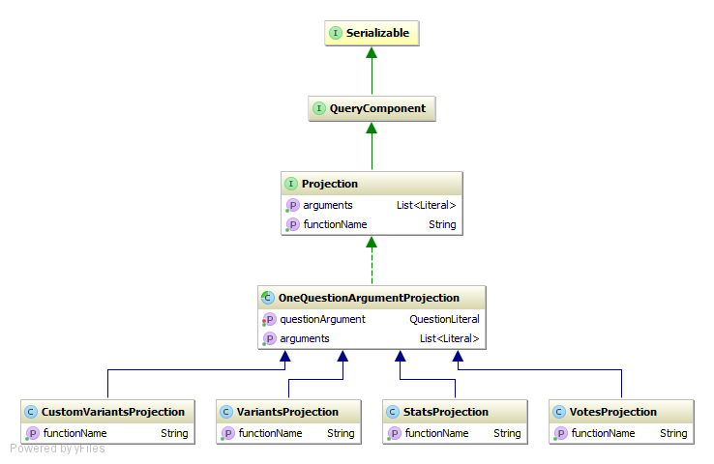
Рис. 3.7 Діаграма класу Projection
Наразі було розроблено наступні види проекцій:
- CustomVariantsProjection. Збирає статистику про кожний власний варіант відповіді.
- VariantsProjection. Збирає статистику про вибрані варіанти відповідей питані з наперед заданими відповідями.
- StatsProjection. Збирає статистику про відповіді на питання зі шкалою.
- VotesProjection. Збирає статистику за питанням.
Кожна проекція має свій тип результату:
- CustomVariantsProjectionResult. Значення та кількість кожної з власних варіантів відповідей.
- VariantsProjectionResult. Значення, кількість та процент кожної з варіантів відповідей.
- StatsProjectionResult. Кількість, максимальне, мінімальне, середнє.
- VotesProjectionResult. Кількість та відповіді.
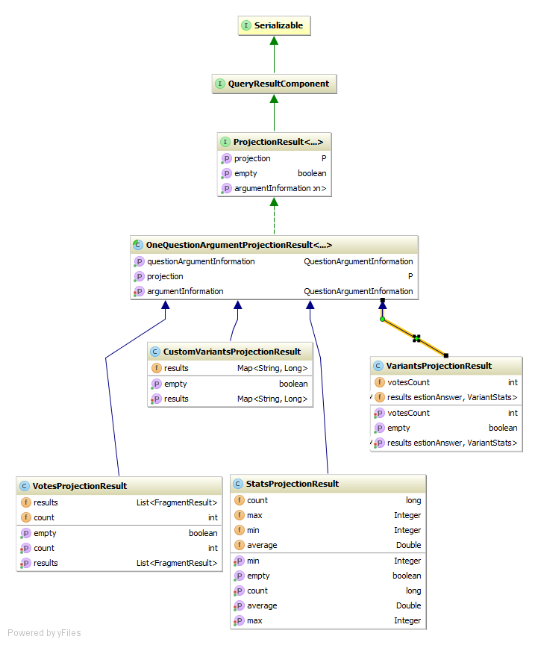
Рис. 3.8 Діаграма класу ProjectionResult

3.8. Джерело даних
Джерело даних (data source) – це інформація проте звідки брати дані.
Наразі розроблено джерело за замовчуванням. Тобто вибирає дані з опитування за ідентифікатором. [39]
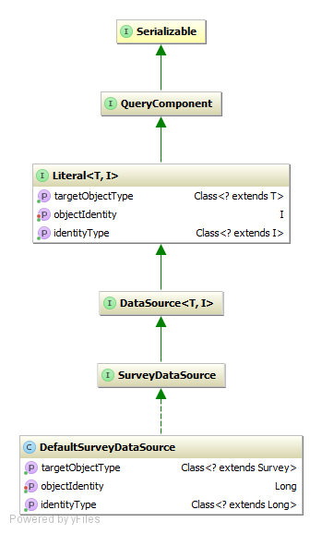
Рис 3.9 Діаграма класу DataSource

3.9. Виконувач запитів
Виконувач запитів – це спеціальний клас, що виконує запиті на мові Feedback Query Language. Він здатний конвертувати строкове представлення запиту у об’єктне представлення для подальшої обробки. [40]
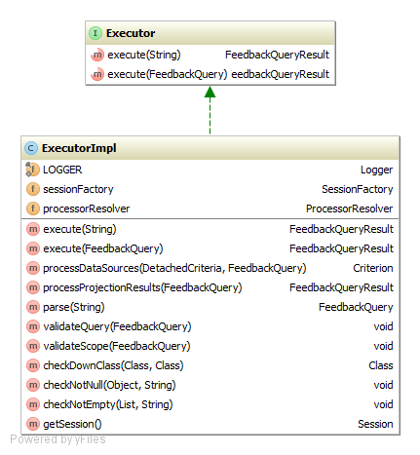
Рис. 3.10 Діаграма класу Executor
На «рис. 3.6.» показано інтерфейс Executor з двома методами. Перший отримуємо параметром строкове представлення запиту, інший – об’єктне представлення, але обоє вони повертають тип FeedbackQueryResult. [41]
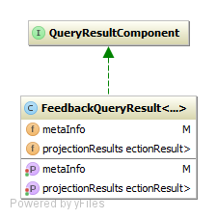
Рис. 3.11 Діаграма класу FeedbackQueryResult
Розглянемо «рис. 3.11.». Отже metaInfo – властивість, що зберігає інформацію про анкету. Ця інформація потрібна, щоб у звіті зазначити, наприклад, назву та опис. projectionResults – властивість, що зберігає колекцію ProjectionResult, що являє собою статистику відносно одного питання. Такий підхід дозволяє отримати усю необхідну звіту інформацію за один запит. [42]
Розглянемо метод execute.
66 @Override
67 @Transactional(readOnly = true)
68 public FeedbackQueryResult execute(FeedbackQuery query) throws QueryValidationException {
69 Statistics statistics = sessionFactory.getStatistics();
70 if (LOGGER.isDebugEnabled()) {
71 LOGGER.debug("Query execution has started!");
72 statistics.setStatisticsEnabled(true);
73 statistics.clear();
74 }
75 try {
76 validateQuery(query);
77
78 return processProjectionResults(query);
79 } finally {
80 if (LOGGER.isDebugEnabled()) {
81 statistics.logSummary();
82 statistics.setStatisticsEnabled(false);
83 LOGGER.debug("Query execution has finished!");
84 }
85 }
86 }
Спочатку налаштовують логер для збирання спеціальної статистики швидкості виконання метода. А потім запит перевіряється. Ставлять питання «навіщо перевіряти об’єктне представлення запиту?» . А причина у тому, що запит може бути зіставлений некоректно. Наприклад, користувач намагається виконати проекцію STATS для питання з наперед заданими відповідями. IoC контейнер дозволяє не редагуючи цю реалізацію, написати власну без перевірки запиту. Так, це буде швидше, але потім буде важко знайти помилку. Наразі виконувач працює поверх Hibernate Criteria API, що дозволяє швидко будувати динамічні запити. [43]
117 for (Projection projection : projections) {
118 ProjectionProcessor processor = processorResolver.resolve(projection);
119
120 DetachedCriteria criteria = DetachedCriteria.forClass(processor.getScope());
121 criteria.add(processDataSources(criteria, query));
122
123 DetachedCriteria clonedCriteria = SerializationUtils.clone(criteria);
124 //noinspection unchecked
125 criteria.add(processor.process(projection, new CriteriaHelper(clonedCriteria), criteria));
126 //noinspection unchecked
127 queryResult.getProjectionResults().add(processor.processResult(criteria
128 .getExecutableCriteria(getSession()).list(),
129 projection, queryResult, new CriteriaHelper(clonedCriteria)));
130 }
Розглянемо код метода processProjectionResults. В коді використовують DetachedCriteria, але, чому б не використати просто Criteria. А відповідь в тому, що її не можна клонувати, а нам необхідна копія для створення запитів від базових критерій. [44]
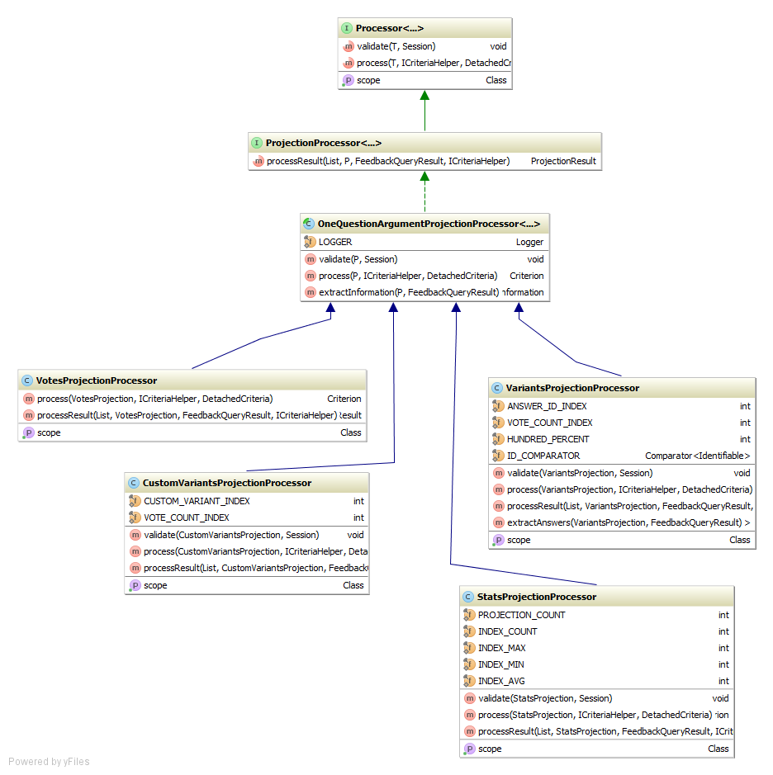
Рис. 3.12 Діаграма класу ProjectionProcessor
На «рис. 3.12» зображено діаграму класу ProjectionProcessor, яка являє собою принцип витягнення інформації через Hibernate Criteria API. [45]

3.10. Звіти
На запит користувача, після аналізу опитування формується звіт. Він дозволяє порахувати статистичні варіанти для голосів опитувань. [46]
Є такі види звітів:
- «Швидкі результати». Дозволяє швидко передивлятись найбільш жаданні варіанти усім питанням анкету для одного опитування. Також для візуалізації використовують стовпчикові та кругові діаграми.
- Перегляд голосів. Звіт, що дозволяє побачити як користувач заповнив анкету.
- Порівняння опитувань. Звіт, що дозволяє порівняти результати двох опитувань за однією анкетою.
- Живий монітор. Звіт, в якому графіки та діаграми перемальовуються в режимі реального часу, під час голосування.

ВИСНОВКИ
Змістовний зворотній зв’язок має велике значення в ефективному управлінні. Зворотній зв’язок слугує покажчиком, мотивує, покращує ефективну поведінку та зменшує або зупиняє неефективну.
Опитування – є ефективним інструментом для оцінки якості продукту, компетентності робітника, тощо. Але необхідно чітко розуміти, що точність такої оцінки має пряму залежність від кількості опитаних респондентів. Людині вже буде важко обробити відповіді сотні респондентів, а якщо респондентів більше десяти тисяч – неможливо.
Процес опитування можна автоматизувати шляхом залучення інформаційних технологій.
Під час дослідження було розглянуто системи побудови контуру зворотного зв’язку, сфери застосування, математичний апарат. Була розроблена модель для ефективного зберігання та обробки даних. Визначилися з типами та структурою звітів.
На основі досліджень систем, що існують та моделей зберігання та обробки був розроблений модуль аналізу та візуалізації. Модуль вміє будувати стовпчикові та кругові діаграми, експортувати звіти в PDF формат, рахувати кількість голосів, середнє арифметичне, частку від цілого, максимальне, мінімальне, показувати кількість власних варіантів.
Нажаль залишився невеликий набір функціоналу, що не входить до мінімального, але який не вдалося завершити. Це звіт «Порівняння опитувань» та звіт «Живий монітор».
Наразі розроблена система побудови контуру зворотного зв’язку з повністю працюючим функціоналом. Не дивлячись на мінімальний набор можливостей архітектура дозволяє додавати нові.

СПИСОК ВИКОРИСТАНИХ ДЖЕРЕЛ
- London M. Job feedback: giving, seeking, and using feedback for performance improvement / M. London. – 2nd ed. – New Jersey: Lawrence Erlbaum Associates, Inc. : 2003 – 288 p.
- Garber P. HR Skills Series - Performance Feedback / P. Garber. – Amherst : HRD Press: 2007 – 50 p.
- Анісімов В. В.; Черняк О.І. Математична статистика (укр). — Київ : МП «ЛЕСЯ» , 1995. ISBN 5-7707-8786-4.
- Гмурман В. Е. Теория вероятностей и математическая статистика: Учеб. пособие для вузов / В. Е. Гмурман. — 9-е изд., стер. — М. : Высш. шк., 2003. —479 с.: ил.
- Стив Симкин. Программирование на Java. Путеводитель / Стив Симкин, Нейл Батлетт, Алекс Лесли; пер. с англ. Н. Стриханов. – К. : НИПФ «ДиаСофт Лтд.», 1996. – 736 с.
- Мандел Т. Разработка пользовательского интерфейса/ Т. Мандел; пер. с англ. Н. Ковач. – М. : ДМК Пресс, 2001.– 416 с.
- Мартин Фаулер. UML. Основы / Мартин Фаулер, Кендалл Скотт; пер. с англ. Г. Прасков. – [3-e изд.]. – СПб. : Символ, 2005. – 192 с.
- Мацяшек Л.А. Анализ требований и разработка информационных систем с использованием UML / Мацяшек Л.А. – М. : Издательский дом "Вильямс", 2002. – 432 с. : ил.
- Гослинг Д. Язык программирования Java / Гослинг Д; [пер. с англ.] – СПб. : Питер, 1997 – 304 с.
- Гудрич М.Т. Структуры данных и алгоритмы в Java / М.Т. Гудрич, Р.Ф. Тамассия – Мн.: Новое знание, 2003. – 671 с.
- Брюс Эккель. Философия Java / Брюс Эккель; пер. с англ. Е. Матвеев. – [3-e изд.]. –СПб. : Питер, 2009.– 640 с.
- Виктор Вейтман. Программирование для Web / Виктор Вейтман; пер. с англ. – М.: Диалектика, 2000. – 368 с.
- Гамма Э. Приемы объектно-ориентированного проектирования. Паттерны проектирования / Э. Гамма, Р. Хелм, Р. Джонсон, Дж. Влиссидес; пер. с англ. А. Слинкин. – СПб. : Питер, 2001. – 368 с.
- Глушаков С. Программирование Web-страниц / Глушаков С. – Харьков: Фолио, 2005 – 390 с.
- Цыба В.Т. Математико-статистические основы социологических исследований / В.Т. Цыба. – М. : Финансы и статистика, 1981. – 255 с.
- Грабарь М.И. Применение математической статистики в педагогических исследованиях. Непараметрические методы. / М.И. Грабарь, К.А. Краснянская. – М. : Педагогика, 1977. – 135 с.
- Пфаффенбергер Б., Стивен Шафер, Чак Уайт, Билл Кароу. HTML, XHTML и CSS. Библия пользователя. Издательство: Вильямс, 2007 ., 752 с.
- Вайцель С. Р. Действенная обратная связь. Как сформировать и передать свои идеи / С.Р. Вайцель. , 2008. — 32 с.
- Russel Tim Effective Feedback Skills / Tim Russel.—London: Kogan Page Limited, 1998. — 160 p.
- Askew Susan Feedback for Learning / Susan Askew. — London : RoutledgeFalmer, 2000. — 181 p.
- Ward Peter 360-Degree Feedback/ Peter Ward. — Wiltshire: The Cromwell Press, 2003. — 269 p.
- Вирт Н. Алгоритмы + структуры даннях = программы / Н. Вирт — М. :Мир, 1985.-406с.
- Гутманс Є. Профессиональное программирование / Є. Гутманс, С. Баккенс, Д. Ретанс; пер. с англ. К.Тарасенко. – СПб. : Символ Плюс, 2006. – 704 с.
- Кнут Д. Искусство программирования. Сортировка и поиск / Д. Кнут — М. : Вильямс, 2007.–– 800 с.
- Давыдов С. В. IntelliJ IDEA. Профессиональное программирование на Java / С. В. Давыдов, А. А. Ефимов. — СПб. : БХВ-Петербург, 2005. — 800 с. : ил. — 5-94157-607-2.
- Кормен Т. Алгоритмы. Построение и анализ / Т. Кормен, Ч. Лейзерсон, Р. Ривест; пер. с англ. Л. Тутин. – М. :МЦНМО, 1999. — 960с.
- Аккуратов Е. Е. Знакомтесь: Java [Текст] : самоучитель / Е. Е. Аккуратов. — М. : Вильямс, 2006. — 256 с. : ил. — ISBN 5-8459-0957-0 (рус.).
- Андон Ф. Язык запросов SQL. Учебный курс [Текст] / Ф. Андон, В. Резниченко — СПб. : Питер; К. : BHV, 2006. — 416 с. : ил. — ISBN 5-469-00394 (рус.).
- Киселев А. Изучаем jQuery 1.3. Эффективная веб-разработка на JavaScript / [пер. с англ.] / А. Киселев — СПб. : Символ-Плюс, 2010. — 448 с. : ил. — ISBN 978-5-93286-177-6 (рус.).
- Бибо Б. jQuery. Подробное руководство по продвинутому JavaScript / [пер. с англ.] / Б. Бибо, И. Кац. — СПб. : Символ-Плюс, 2011. — 624 с. : ил. — 978-5-93286-201-8 (рус.).
- Гудман Д. Javascript. Библия пользователя / [пер. с англ.] / Д. Гудман, М. Моррисон, 5-е изд. — М. : Вильямс, 2006
- Pressman, R.S. Software Engineering: A Practioner's Approach5th еdition. / R.S. Pressman. – McGraw-Hill, 2000. – 943 p.. — 1184 с. : ил. — Парал. тит. англ. — 5-8459-1027-7(рус.).
- Каслдайн Э. Изучаем jQuery / [пер. с англ.] / Э. Каслдайн, К. Шарки. — СПб. : Питер, 2011. — 368 с. : ил. — 978-5-459-00514-1 (рус.).
- Фленов М. Е. Transact-SQL / М. Е. Фленов. — СПб. : БХВ-Петербург, 2006. — 576 с. : ил. — 5-94157-790-7.
- Соммервилл И. Инженерия программного обеспечения. - М.: Издательский дом "Вильямс", 2002. - 624 с.
- Костычев Е. А. Нацеленная генерация данных для тестирования приложений над базами данных [Электронный ресурс] / Е. А. Костычев, В. А. Омельченко, С. В. Зеленов: статья. — Режим доступу: http://www.ispras.ru/ru/proceedings/docs/2011/20/isp_20_2011_253.pdf
- Приемы объектно-ориентированного программирования. Паттерны проектирования / [пер. с англ.] / Э. Гамма, Р.Хелм, Р. Джонсон, Дж. Влиссидес. — СПб.: Питер, 2001. — 368 с. ил. — 5-272-00355-1.
- Гарсиа-Молина Г. Системы баз данных. Полный курс / [пер. с англ.] / Г. Гарсиа-Молина, Дж. Д. Ульман, Дж. Уидом. — М. : Вильямс, 2003. — 1088 с. : ил. — Парал. тит. англ. — 5-8459-0384-Х.
- SQL Data Generator 2.0: Test data generator for SQL Server databases [Электронный ресурс] : статья. — Режим доступу: http://www.red-gate.com/products/sql-development/sql-data-generator/features
- Paranjape Nitin. Generating Test Data [Електронний ресурс] / Nitin Paranjape: стаття. — Режим доступу: http://www.expresscomputeronline.com/20040726/techspace01.shtml
- Гончаров А. Самоучитель HTML. — СПб. : Питер, 2002. — 240 с.: ил. — 5-272-00072-2.
- Дейт К. Дж. SQL и реляционная теория. Как грамотно писать код на SQL / [пер. с англ.] / К. Дж. Дейт. — СПб. : Символ-Плюс, 2010. — 480 с. : ил. — 978-5-93286-173-8(рус.).
- Дунаев В. Самоучитель JavaScript / В. Дунаев. — СПб. : Питер, 2005. — 395 с.: ил. — 5-469-00804-5.
- Коэн Л. И. Полный справочник по HTML, CSS и JavaScript / [пер. с англ.] / Л. И. Коэн, Д. И. Коэн. — М. : ЭКОМ, 2007. — 1168 с. : ил. — 978-5-9790-0009-1 (рус.).
- Крейн Д. Ajax в действии / [пер. с англ.] / Д. Крейн, Э. Паскарелло, Д. Джеймс. — М. : Вильямс, 2006. — 640 с. : ил. — 5-8459-1034-Х(рус.).
- Курняван Б. Программирование web-приложений на языке Java / [пер. с англ.] / Б. Курняван. — М. : Лори, 2009. — 880 с. : ил. — 978-5-85582-296-0 (рус.).
- Моррисон М. Изучаем JavaScript / [пер. с англ.] / М. Моррисон. — СПб. : Питер, 2012. — 608 с. : ил. — 978-5-459-00322-2 (рус.).
- Волк А. Генерация тестовых данных средствами MySQL [Електронний ресурс] / А. Волк: стаття. — Режим доступу: http://www.snippets.crisp-studio.com/view/89/generaciya-testovyx-dannyx-sredstvami-mysql
- Муссиано Ч. HTML и XHTML. Подробное руководство / [пер. с англ.] / Ч. Муссиано, Б. Кеннеди. — СПб. : Символ-Плюс, 2008, — 752 с., ил. — 978-5-93286-104-2.
- Тиге Дж. К. DHTML и CSS для Internet / [пер. с англ.] / Дж. К. Тиге. — 3-е изд., испр.и доп. — М.: НТ Пресс, 2005. — 520 с.: ил. — 5-477-00031-7.
- Фленов М. Е. Transact-SQL / М. Е. Фленов. — СПб. : БХВ-Петербург, 2006. — 576 с. : ил. — 5-94157-790-7.
- Холзнер С. XML. Энциклопедия / С. Холзнер. — СПб. : Питер, 2004. — 1101 с.: ил. — 5-94723-651-6.
- Хольцнер С. JQuery: практическое применение / [пер. с англ.] / С. Хольцнер — М. : Эксмо, 2010. — 223 с. : ил. — ISBN 5699395814 (рус.).

